Черновские  вести | 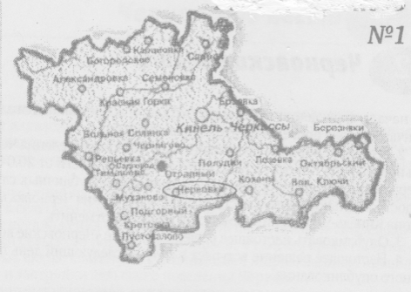
Газета Администрации сельского поселения Черновка  муниципального района Кинель-Черкасский Самарской области | № 81(397)  28 декабря 2021 года

ПОЗДРАВЛЕНИЕ

Администрация и депутаты Собрания представителей сельского поселения Черновка поздравляют с наступающим Новым годом всех жителей сельского поселения Черновка!
Дорогие друзья! Наступает Новый 2022 год. И мы хотим вам пожелать, чтобы новый год принес вам огромное счастье, крепкое здоровье (ведь это главное). Пусть все ваши мечты сбудутся в новом году, а все плохое останется в прошлом. Под бой курантов обязательно загадайте самое заветное желание и верьте, что оно сбудется. Пусть этот светлый праздник станет прекрасным стартом для нового успешного и счастливого года. Берегите себя и близких, прощайте обиды и не держите ни на кого зла. Будьте добрее к окружающим и мудрее и запомните, что чудеса там, где в них верят!

ОФИЦИАЛЬНОЕ ОПУБЛИКОВАНИЕ

РЕШЕНИЕ
Собрания представителей сельского поселения Черновка
от «28» декабря 2021 года № 36-1
Принято
Собранием представителей
сельского поселения Черновка
муниципального района Кинель-
Черкасский Самарской области
«28» 12.2021 года

О внесении изменений в решение Собрания представителей сельского поселения Черновка муниципального района Кинель-Черкасский Самарской области от 7 декабря 2020 года № 5-4 «О бюджете сельского поселения Черновка муниципального района Кинель-Черкасский Самарской области на 2021 год и на плановый период 2022 и 2023 годов»

Собрание представителей сельского поселения Черновка
муниципального района Кинель-Черкасский Самарской области

РЕШИЛО:
Внести в решение Собрания представителей сельского поселения Черновка муниципального района Кинель-Черкасский Самарской области от 7 декабря 2020 года № 5-4 (далее – решение Собрания представителей сельского поселения Черновка) «О бюджете сельского поселения Черновка муниципального района Кинель-Черкасский Самарской области на 2021 год и на плановый период 2022 и 2023 годов»(газета «Черновские вести», 2020, 8 декабря; 2021, 3 февраля, 29 марта, 29 апреля, 9 ноября, 9 декабря) следующие изменения:
1) в пункте 1:
в абзаце втором сумму «15676,4» заменить суммой «13826,4»;
в абзаце третьем сумму «15927,7» заменить суммой «14077,7»;
2) в пункте 12:
в абзаце втором сумму «2790,2» заменить суммой «1713,2»;

2) приложение № 3 изложить в следующей редакции Приложение 3
к решению Собрания представителей сельского поселения Черновка
"О бюджете сельского поселения Черновка
муниципального района Кинель-Черкасский Самарской области
на 2021 год и на плановый период 2022 и 2023 годов"

Ведомственная структура расходов бюджета поселения на 2021 год
Код главного распоря-дителя бюджет-ных средств | Наименование главного распорядителя средств бюджета поселения, раздела, подраздела, целевой статьи, подгруппы видов расходов | Рз | Пр | ЦСР | ВР | Сумма, тыс. рублей
 |  |  |  |  |  | всего |  | в том числе за счёт целевых средств из других бюджетов бюджетной системы Российской Федерации

317 | Администрация сельского поселения Черновка муниципального района Кинель-Черкасский Самарской области
 | Функционирование высшего должностного лица субъекта Российской Федерации и муниципального образования | 01 | 02 |  |  | 693,5
 | Муниципальная программа «Повышение эффективности муниципального управления в сельском поселении Черновка Кинель-Черкасского района Самарской области» на 2017-2025 годы | 01 | 02 | 02 0 00 00000 |  | 693,5
 | Расходы на выплаты персоналу государственных (муниципальных) органов | 01 | 02 | 02 0 00 00000 | 120 | 693,5
 | Функционирование Правительства Российской Федерации, высших исполнительных органов государственной власти субъектов Российской Федерации, местных администраций | 01 | 04 |  |  | 2 343,0 |  | 570,9
 | Муниципальная программа «Повышение эффективности муниципального управления в сельском поселении Черновка Кинель-Черкасского района Самарской области» на 2017-2025 годы | 01 | 04 | 02 0 00 00000 |  | 2 343,0 |  | 570,9
 | Расходы на выплаты персоналу государственных (муниципальных) органов | 01 | 04 | 02 0 00 00000 | 120 | 1 158,4
 | Иные закупки товаров, работ и услуг для обеспечения государственных (муниципальных) нужд | 01 | 04 | 02 0 00 00000 | 240 | 1 181,6 |  | 570,9
 | Уплата налогов, сборов и иных платежей | 01 | 04 | 02 0 00 00000 | 850 | 3,0
 | Другие общегосударственные вопросы | 01 | 13 |  |  | 81,9
 | Муниципальная программа «Информирование населения о деятельности органов местного самоуправления на территории сельского поселения Черновка Кинель-Черкасского района Самарской области» на 2017-2025 годы | 01 | 13 | 03 0 00 00000 |  | 81,9
 | Иные закупки товаров, работ и услуг для обеспечения государственных (муниципальных) нужд | 01 | 13 | 03 0 00 00000 | 240 | 81,9
 | Мобилизационная и вневойсковая подготовка | 02 | 03 |  |  | 236,9 |  | 236,9
 | Муниципальная программа «Повышение эффективности муниципального управления в сельском поселении Черновка Кинель-Черкасского района Самарской области» на 2017-2025 годы | 02 | 03 | 02 0 00 00000 |  | 236,9 |  | 236,9
 | Расходы на выплаты персоналу государственных (муниципальных) органов | 02 | 03 | 02 0 00 00000 | 120 | 171,5 |  | 171,5
 | Иные закупки товаров, работ и услуг для обеспечения государственных (муниципальных) нужд | 02 | 03 | 02 0 00 00000 | 240 | 65,4 |  | 65,4
 | Защита населения и территории от чрезвычайных ситуаций природного и техногенного характера, пожарная безопасность | 03 | 10 |  |  | 156,2
 | Муниципальная программа «Первичные меры пожарной безопасности и защита населения и территорий населённых пунктов сельского поселения Черновка муниципального района Кинель-Черкасский Самарской области от чрезвычайных ситуаций» на 2019-2024 годы | 03 | 10 | 39 0 00 00000 |  | 156,2
 | Иные закупки товаров, работ и услуг для обеспечения государственных (муниципальных) нужд | 03 | 10 | 39 0 00 00000 | 240 | 156,2
 | Сельское хозяйство и рыболовство | 04 | 05 |  |  | 26,0
 | Муниципальная программа «Развитие сельского хозяйства на территории сельского поселения Черновка Кинель-Черкасского района Самарской области» на 2019-2024 годы | 04 | 05 | 45 0 00 00000 |  | 26,0
 | Субсидии юридическим лицам (кроме некоммерческих организаций), индивидуальным предпринимателям, физическим лицам - производителям товаров, работ, услуг | 04 | 05 | 45 0 00 00000 | 810 | 26,0
 | Дорожное хозяйство (дорожные фонды) | 04 | 09 |  |  | 1 713,2 |  | 350,0
 | Муниципальная программа «Дорожная деятельность в сельском поселении Черновка муниципального района Кинель-Черкасский Самарской области» на 2019-2024 годы | 04 | 09 | 49 0 00 00000 |  | 1 713,2 |  | 350,0
 | Иные закупки товаров, работ и услуг для обеспечения государственных (муниципальных) нужд | 04 | 09 | 49 0 00 00000 | 240 | 1 713,2 |  | 350,0
 | Жилищное хозяйство | 05 | 01 |  |  | 3,6
 | Муниципальная программа «Комплексное развитие систем ЖКХ в сельском поселении Черновка муниципального района Кинель-Черкасский Самарской области» на 2019-2024 годы | 05 | 01 | 52 0 00 00000 |  | 3,6
 | Иные закупки товаров, работ и услуг для обеспечения государственных (муниципальных) нужд | 05 | 01 | 52 0 00 00000 | 240 | 3,6
 | Коммунальное хозяйство | 05 | 02 |  |  | 1 783,7 |  | 284,0
 | Муниципальная программа «Комплексное развитие систем ЖКХ в сельском поселении Черновка муниципального района Кинель-Черкасский Самарской области» на 2019-2024 годы | 05 | 02 | 52 0 00 00000 |  | 1 783,7 |  | 284,0
 | Иные закупки товаров, работ и услуг для обеспечения государственных (муниципальных) нужд | 05 | 02 | 52 0 00 00000 | 240 | 1 783,7 |  | 284,0
 | Благоустройство | 05 | 03 |  |  | 2 721,4
 | Муниципальная программа «Благоустройство сельского поселения Черновка муниципального района Кинель-Черкасский Самарской области на 2019-2024 годы | 05 | 03 | 53 0 00 00000 |  | 2 721,4
 | Иные закупки товаров, работ и услуг для обеспечения государственных (муниципальных) нужд | 05 | 03 | 53 0 00 00000 | 240 | 2 716,9
 | Уплата налогов, сборов и иных платежей | 05 | 03 | 53 0 00 00000 | 850 | 4,5
 | Культура | 08 | 01 |  |  | 3 811,6 |  | 3 012,3
 | Муниципальная программа «Развитие культуры, молодежной политики, физической культуры и спорта на территории сельского поселения Черновка муниципального района Кинель-Черкасский Самарской области» на 2019-2024 годы | 08 | 01 | 81 0 00 00000 |  | 3 811,6 |  | 3 012,3
 | Субсидии бюджетным учреждениям | 08 | 01 | 81 0 00 00000 | 610 | 3 811,6 |  | 3 012,3
 | Пенсионное обеспечение | 10 | 01 |  |  | 150,7
 | Непрограммные направления расходов бюджета поселения | 10 | 01 | 99 0 00 00000 |  | 150,7
 | Непрограммные направления расходов бюджета поселения в сфере социальной политики | 10 | 01 | 99 2 00 00000 |  | 150,7
 | Публичные нормативные социальные выплаты гражданам | 10 | 01 | 99 2 00 00000 | 310 | 150,7
 | Социальное обеспечение населения | 10 | 03 |  |  | 30,0
 | Непрограммные направления расходов бюджета поселения | 10 | 03 | 99 0 00 00000 |  | 30,0
 | Непрограммные направления расходов бюджета поселения в сфере социальной политики | 10 | 03 | 99 2 00 00000 |  | 30,0
 | Социальные выплаты гражданам, кроме публичных нормативных социальных выплат | 10 | 03 | 99 2 00 00000 | 320 | 30,0
 | Прочие межбюджетные трансферты общего характера | 14 | 03 |  |  | 326,0
 | Муниципальная программа «Повышение эффективности муниципального управления в сельском поселении Черновка Кинель-Черкасского района Самарской области» на 2017-2025 годы | 14 | 03 | 02 0 00 00000 |  | 214,1
 | Иные межбюджетные трансферты | 14 | 03 | 02 0 00 00000 | 540 | 214,1
 | Муниципальная программа «Повышение эффективности управления имуществом и распоряжения земельными участками сельского поселения Черновка Кинель-Черкасского района Самарской области» на 2017-2025 годы | 14 | 03 | 14 0 00 00000 |  | 87,0
 | Иные межбюджетные трансферты | 14 | 03 | 14 0 00 00000 | 540 | 87,0
 | Муниципальная программа «Комплексное развитие систем ЖКХ в сельском поселении Черновка муниципального района Кинель-Черкасский Самарской области» на 2019-2024 годы | 14 | 03 | 52 0 00 00000 |  | 19,1
 | Иные межбюджетные трансферты | 14 | 03 | 52 0 00 00000 | 540 | 19,1
 | Непрограммные направления расходов бюджета поселения | 14 | 03 | 99 0 00 00000 |  | 5,8
 | Непрограммные направления расходов бюджета поселения в области межбюджетных трансфертов общего характера бюджетам бюджетной системы Российской Федерации | 14 | 03 | 99 7 00 00000 |  | 5,8
 | Иные межбюджетные трансферты | 14 | 03 | 99 7 00 00000 | 540 | 5,8
 | ИТОГО |  |  |  |  | 14 077,7 |  | 4 454,1

3) приложение № 5 изложить в следующей редакции Приложение 5
к решению Собрания представителей сельского поселения Черновка
"О бюджете сельского поселения Черновка
муниципального района Кинель-Черкасский Самарской области
на 2021 год и на плановый период 2022 и 2023 годов»

Распределение бюджетных ассигнований по целевым статьям (муниципальным программам поселения и непрограммным направлениям деятельности), подгруппам видов расходов классификации расходов бюджета поселения на 2021 год

Наименование | ЦСР | ВР | Сумма, тыс. рублей
 |  |  | всего | в том числе за счёт целевых средств из других бюджетов бюджетной системы Российской Федерации
Муниципальная программа «Повышение эффективности муниципального управления в сельском поселении Черновка Кинель-Черкасского района Самарской области» на 2017-2025 годы | 02 0 00 00000 |  | 3 487,5 | 807,8
Расходы на выплаты персоналу государственных (муниципальных) органов | 02 0 00 00000 | 120 | 2 023,4 | 171,5
Иные закупки товаров, работ и услуг для обеспечения государственных (муниципальных) нужд | 02 0 00 00000 | 240 | 1 247,0 | 636,3
Иные межбюджетные трансферты | 02 0 00 00000 | 540 | 214,1
Уплата налогов, сборов и иных платежей | 02 0 00 00000 | 850 | 3,0
Муниципальная программа «Информирование населения о деятельности органов местного самоуправления на территории сельского поселения Черновка Кинель-Черкасского района Самарской области» на 2017-2025 годы | 03 0 00 00000 |  | 81,9
Иные закупки товаров, работ и услуг для обеспечения государственных (муниципальных) нужд | 03 0 00 00000 | 240 | 81,9
Муниципальная программа «Повышение эффективности управления имуществом и распоряжения земельными участками сельского поселения Черновка Кинель-Черкасского района Самарской области» на 2017-2025 годы | 14 0 00 00000 |  | 87,0
Иные межбюджетные трансферты | 14 0 00 00000 | 540 | 87,0
Муниципальная программа «Первичные меры пожарной безопасности и защита населения и территорий населённых пунктов сельского поселения Черновка муниципального района Кинель-Черкасский Самарской области от чрезвычайных ситуаций» на 2019-2024 годы | 39 0 00 00000 |  | 156,2
Иные закупки товаров, работ и услуг для обеспечения государственных (муниципальных) нужд | 39 0 00 00000 | 240 | 156,2
Муниципальная программа «Развитие сельского хозяйства на территории сельского поселения Черновка Кинель-Черкасского района Самарской области» на 2019-2024 годы | 45 0 00 00000 |  | 26,0
Субсидии юридическим лицам (кроме некоммерческих организаций), индивидуальным предпринимателям, физическим лицам - производителям товаров, работ, услуг | 45 0 00 00000 | 810 | 26,0
Муниципальная программа «Дорожная деятельность в сельском поселении Черновка муниципального района Кинель-Черкасский Самарской области» на 2019-2024 годы | 49 0 00 00000 |  | 1 713,2 | 350,0
Иные закупки товаров, работ и услуг для обеспечения государственных (муниципальных) нужд | 49 0 00 00000 | 240 | 1 713,2 | 350,0
Муниципальная программа «Комплексное развитие систем ЖКХ в сельском поселении Черновка муниципального района Кинель-Черкасский Самарской области» на 2019-2024 годы | 52 0 00 00000 |  | 1 806,4 | 284,0
Иные закупки товаров, работ и услуг для обеспечения государственных (муниципальных) нужд | 52 0 00 00000 | 240 | 1 787,3 | 284,0
Иные межбюджетные трансферты | 52 0 00 00000 | 540 | 19,1
Муниципальная программа «Благоустройство сельского поселения Черновка муниципального района Кинель-Черкасский Самарской области на 2019-2024 годы | 53 0 00 00000 |  | 2 721,4
Иные закупки товаров, работ и услуг для обеспечения государственных (муниципальных) нужд | 53 0 00 00000 | 240 | 2 716,9
Уплата налогов, сборов и иных платежей | 53 0 00 00000 | 850 | 4,5
Муниципальная программа «Развитие культуры, молодежной политики, физической культуры и спорта на территории сельского поселения Черновка муниципального района Кинель-Черкасский Самарской области» на 2019-2024 годы | 81 0 00 00000 |  | 3 811,6 | 3 012,3
Субсидии бюджетным учреждениям | 81 0 00 00000 | 610 | 3 811,6 | 3 012,3
Непрограммные направления расходов бюджета поселения | 99 0 00 00000 |  | 186,5
Непрограммные направления расходов бюджета поселения в сфере социальной политики | 99 2 00 00000 |  | 180,7
Публичные нормативные социальные выплаты гражданам | 99 2 00 00000 | 310 | 150,7
Социальные выплаты гражданам, кроме публичных нормативных социальных выплат | 99 2 00 00000 | 320 | 30,0
Непрограммные направления расходов бюджета поселения в области межбюджетных трансфертов общего характера бюджетам бюджетной системы Российской Федерации | 99 7 00 00000 |  | 5,8
Иные межбюджетные трансферты | 99 7 00 00000 | 540 | 5,8
ИТОГО |  |  | 14 077,7 | 4 454,1

4) приложение № 8 изложить в следующей редакции Приложение 8
к решению Собрания представителей сельского поселения Черновка
"О бюджете сельского поселения Черновка
муниципального района Кинель-Черкасский Самарской области
на 2021 год и на плановый период 2022 и 2023 годов"

Источники внутреннего финансирования дефицита бюджета поселения на 2021 год

Код ад-ми-нист-рато-ра | Код | Наименование кода группы, подгруппы, статьи, вида источников финансирования дефицита бюджета поселения | Сумма, тыс.рублей
317 | 01 00 00 00 00 0000 000 | ИСТОЧНИКИ ВНУТРЕННЕГО ФИНАНСИРОВАНИЯ ДЕФИЦИТОВ БЮДЖЕТОВ |  | 251,3
317 | 01 05 00 00 00 0000 000 | Изменение остатков средств на счетах по учету средств бюджетов |  | 251,3
317 | 01 05 00 00 00 0000 500 | Увеличение остатков средств бюджетов |  | 13 826,4
317 | 01 05 02 00 00 0000 500 | Увеличение прочих остатков средств бюджетов |  | 13 826,4
317 | 01 05 02 01 00 0000 510 | Увеличение прочих остатков денежных средств бюджетов |  | 13 826,4
317 | 01 05 02 01 10 0000 510 | Увеличение прочих остатков денежных средств бюджетов сельских поселений |  | 13 826,4
317 | 01 05 00 00 00 0000 600 | Уменьшение остатков средств бюджетов |  | 14 077,7
317 | 01 05 02 00 00 0000 600 | Уменьшение прочих остатков средств бюджетов |  | 14 077,7
317 | 01 05 02 01 00 0000 610 | Уменьшение прочих остатков денежных средств бюджетов |  | 14 077,7
317 | 01 05 02 01 10 0000 610 | Уменьшение прочих остатков денежных средств бюджетов сельских поселений |  | 14 077,7

5) Настоящее решение вступает в силу со дня его официального опубликования.

Глава сельского поселения Черновка, А.Е. Казаев

Председатель Собрания представителей сельского поселения Черновка, Д.В. Кинчаров

Правила пожарной безопасности в новогодние праздники

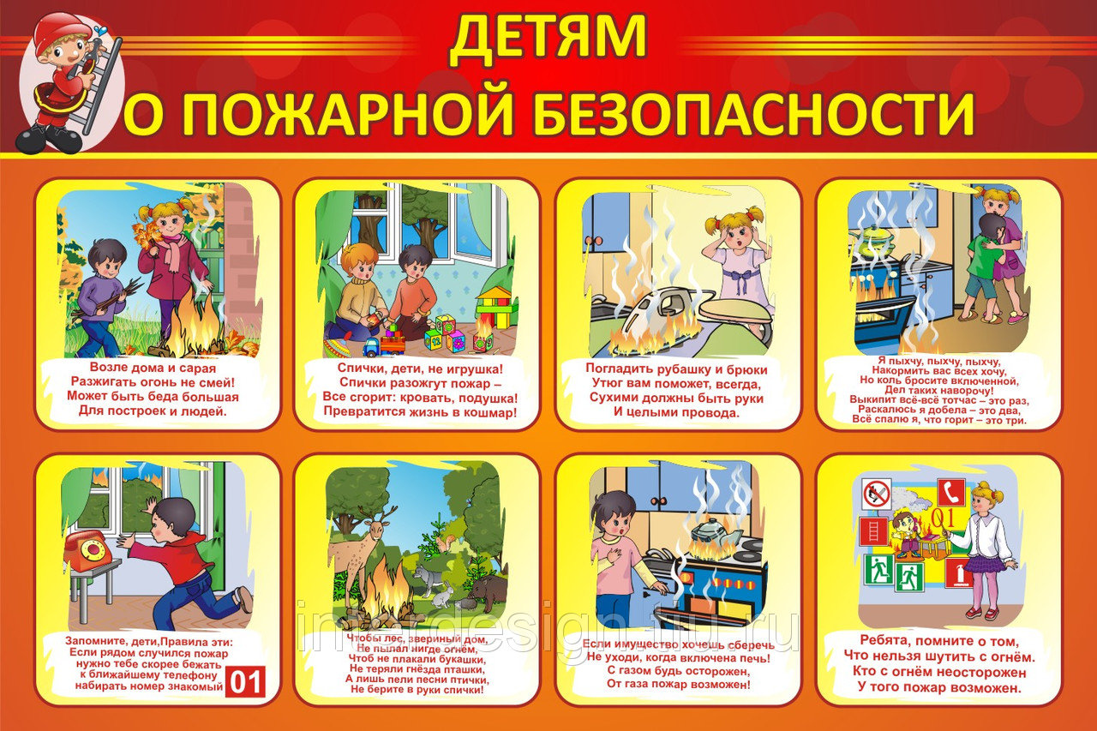
Меры предосторожности в период Новогодних каникул:
Убедительная просьба родителям:
- не оставляйте детей дома одних;
- не оставляйте спички, зажигалки в доступном для детей месте;
- не разрешайте детям гулять в темное время суток, далеко от дома;
- не разрешайте им самостоятельно пользоваться газовой плитой, печью, включать электроприборы, в том числе электрическую гирлянду;
Рассказывайте детям о безопасном поведении; будьте примером во всех ситуациях, связанных с соблюдением правил пожарной безопасности!
Закрепляйте с детьми правила пожарной безопасности:
- не играть со спичками;
- не включать самостоятельно электроприборы;
- нельзя бросать в огонь пустые баночки и флаконы от бытовых химических веществ, особенно аэрозоли;
- не играть с бензином и другими горючими веществами;
- никогда не прятаться при пожаре;
- УВАЖАЕМЫЕ РОДИТЕЛИ!
Новогодние и Рождественские праздники - замечательное время для детей и взрослых. Почти в каждом доме устанавливают и украшают красавицу-елку. Бенгальские огни, хлопушки и петарды — все это не только приносит радость, но может огорчить травмами и ожогами. Для того чтобы эти дни не были омрачены бедой, необходимо обратить особое внимание на соблюдение мер пожарной безопасности, которые очень просты...
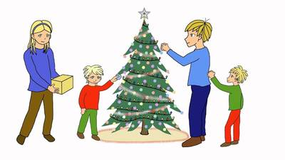

ПОМНИТЕ!!!
— Безопасность детей — дело рук их родителей.
— Каждый ребенок должен знать свой домашний адрес и номер домашнего телефона.
— Выучите с детьми наизусть номер «112» — телефон вызова экстренных служб.

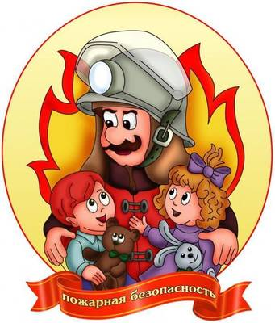

Как правильно установить новогоднюю елку?
■ Елку (живую или искусственную) необходимо устанавливать таким образом, чтобы она не мешала свободно ходить по комнате и не закрывала проход в другие комнаты.
■ Елку нужно размещать подальше от батарей отопления.
■ При установке елку необходимо хорошо закрепить.
■ Верхушка елки не должна упираться в потолок.
■ Нельзя украшать елку легковоспламеняющимися игрушками, а также горящими свечами.
■ Нельзя обкладывать подставку под елкой обычной ватой.
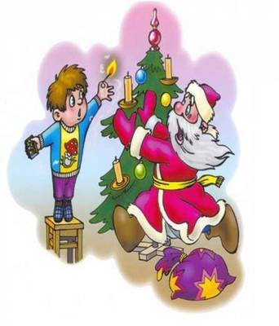
Как правильно выбрать и использовать елочную гирлянду?
■ Электрическую гирлянду рекомендуется приобретать в магазинах.
■ При покупке электрической гирлянды необходимо проверить наличие сертификата качества и ее исправность.
■ Перед включением электрической гирлянды необходимо ознакомиться с прилагаемой к ней инструкцией по применению.
■ Даже если электрическая гирлянда используется не в первый раз, перед ее включением нужно обязательно проверять исправность декоративных электрических элементов.
■ Электрическую гирлянду следует закреплять на безопасном для детей уровне.
■ Не следует оставлять электрическую гирлянду включенной длительное время.
■ Нельзя оставлять детей без присмотра вблизи работающей электрической гирлянды.
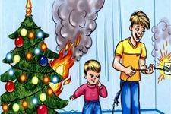
Какие правила использования пиротехнических изделий нужно знать?
■ Пиротехнические изделия рекомендуется приобретать в магазинах.
■ При покупке пиротехнических изделий необходимо проверить наличие сертификата качества.
■ Перед использованием пиротехнических изделий необходимо ознакомиться с прилагаемой к ним инструкцией по применению."
■ Нельзя использовать пиротехнические изделия с дефектами – нарушением целостности упаковки, имеющих вмятины, влажные и т. д.
■ Нельзя использовать пиротехнические изделия в жилых помещениях - квартирах или на балконах.
■ Не следует носить фейерверки в карманах, бросать их в костер, разбирать и подвергать каким бы то ни было механическим воздействиям.
■ Хранить пиротехнические изделия нужно вдали от нагревательных приборов и в недоступном для детей
Счастливого Вам Нового года!

Соучредители газеты «Черновские вести»: Администрация сельского поселения Черновка муниципального района Кинель-Черкасский Самарской области, Собрание представителей сельского поселения Черновка муниципального района Кинель-Черкасский Самарской области.
Издатель Администрация сельского поселения Черновка муниципального района Кинель-Черкасский
Самарской области.
Адрес редакции:Самарская обл., Кинель-Черкасский р-н, с. Черновка, ул. Школьная, 30. тел. 2-66-43
Email:adm.s.p.chernowka@yandex.ru
Газета выпускается не реже одного раза в месяц.
Газета распространяется бесплатно.
Тираж 50 экз.

